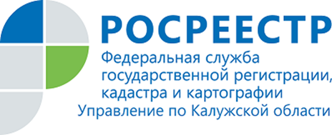
ПРЕСС-РЕЛИЗ
12.03.2020

Недвижимость в Калужской области привлекательна для жителей других регионов РФ.
«Недвижимость Калужской области не теряет свою привлекательность для жителей других регионов Российской Федерации, - отметила исполняющая обязанности руководителя Управления Росреестра по Калужской области Людмила Димошенкова.
- В 2019 году возможностью осуществить государственную регистрацию прав с недвижимостью, расположенной в Калужском регионе, воспользовались 5636 жителей России. За осуществлением государственного кадастрового учета обратились 608 заявителей. А число жителей регионов, желающих приобрести калужскую недвижимость по единой процедуре, составило 235».
В январе и феврале 2020 года по объектам недвижимости, расположенным в городе Калуге и Калужской области, субъектами РФ по экстерриториальному принципу принято и обработано 958 заявлений о государственной регистрации права, 89 заявлений о государственном кадастровом учете, а по единой процедуре – 74.
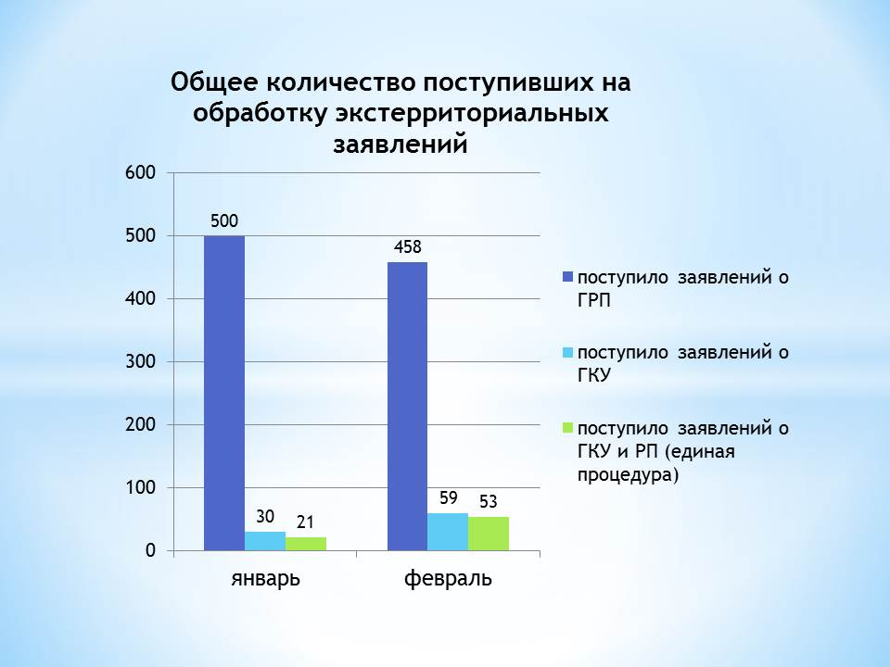
В 2020 году по сравнению с аналогичным периодом 2019 года наблюдается значительный рост поданных заявлений об одновременном государственном кадастровом учете и регистрации права, увеличение составляет 117,65 %.
Людмила Димошенкова отметила: «В январе и феврале текущего года наибольший интерес к недвижимости Калужской области наблюдается в таких регионах, как город Москва, Московская область, Астраханская область, Ивановская область, Тульская область».
Напомним:
Экстерриториальный принцип – это возможность обращаться за регистрацией прав в офис приема-выдачи документов в любом регионе России, независимо от места расположения объекта недвижимости.
В Калужской области услуги по экстерриториальному принципу предоставляются гражданам в офисе филиала ФГБУ «ФКП Росреестра» по Калужской области по адресу: г. Калуга, ул. Вилонова, д. 5, каб. 15.

Об Управлении Росреестра по Калужской области
Управление Федеральной службы государственной регистрации, кадастра и картографии (Росреестр)
по Калужской области является территориальным органом федерального органа исполнительной власти, осуществляющим функции по государственной регистрации прав на недвижимое имущество и сделок с ним, землеустройства, государственного мониторинга земель, а также функции по федеральному государственному надзору в области геодезии и картографии, государственному земельному надзору, надзору за деятельностью саморегулируемых организаций, организации работы Комиссии по оспариванию кадастровой стоимости объектов недвижимости. Осуществляет контроль за деятельностью подведомственного учреждения Росреестра - филиала ФГБУ «ФКП Росреестра» по Калужской области по предоставлению государственных услуг Росреестра. Исполняющая обязанности руководителя Управления Росреестра по Калужской области – Людмила Димошенкова.

http://rosreestr.ru/
Контакты для СМИ:
+7(4842) 56-47-85 (вн.123), 56-47-83

